Уважаемые коллеги!

Приглашаем Вас принять участие в работе III всероссийской научно-практической конференции
«Авиамашиностроение и транспорт Сибири», приуроченной ко дню космонавтики.

Конференция посвящена актуальным вопросам развития авиамашиностроительных технологий и транспортного комплекса городов и регионов РФ.
Конференция проводится для обобщения результатов научных исследований, обмена практическим опытом в интересах развития перспективных конструкций и технологий авиа- и машиностроения, повышения качества транспортного обслуживания регионов РФ.
В состав оргкомитета конференции входят ведущие ученые в области авиационного и автомобильного транспорта, машиностроения, организации и безопасности дорожного движения.
Для участия в конференции приглашаются работники федеральных и региональных органов власти, представители деловых кругов Российского и международного бизнеса, ученые и преподаватели технических вузов России, специалисты и новаторы производства.
Контрольные сроки конференции:
29 марта 2013 г. – завершение приема заявок и статей в сборник материалов конференции;
05 апреля 2013 г. – рассылка пригласительного билета и программы конференции;
10 апреля 2013 г. – заезд участников;
11 апреля 2013 г. в 9.30 регистрация участников в конференц-зале, в 10.00 открытие конференции, пленарное заседание;
12 апреля 2013 г.– проведение секционных заседаний;
13 апреля 2013 г. – отъезд участников конференции.

Тематические направления конференции:
- Авиационная техника и технологии.
- Вопросы эксплуатации, диагностики и ремонта автомобильного и железнодорожного транспорта.
- Технология машиностроения.
- Машиностроительные технологии и материалы.
- Создание и исследование мехатронных систем.
- Транспортные системы городов и менеджмент на транспорте.
- Строительно-дорожные машины и оборудование.
- Проблемы механики современных машин.
- Начертательная геометрия и техническое черчение.

Место проведения конференции:
Россия, г. Иркутск, ул. Лермонтова, 83, Национальный исследовательский Иркутский государственный технический университет, конференц-зал.
Участие в конференции бесплатное! Оплата гостиниц производится отдельно за наличный расчет. Телефоны ближайших гостиниц: «Оникс»: тел. (3952) 59-98-33; «Вега»: тел. +7 (3952) 59-84-50; http://vegahotelirk.ru.
Заявку на участие в конференции, текст статьи и все сопроводительные документы просим направлять по электронному адресу: aviamash2013@gmail.com c темой «Конференция 2013»
В заявке на участие в конференции просим указать следующие сведения:
Фамилия
Имя
Отчество
Название организации (полное)
Должность
Ученая степень, звание
Телефон моб.
Эл. почта
Участие (очное/заочное)
Название доклада (в случае очного участия)
Тематическое направление №
Почтовый адрес для высылки сборника статей (для других городов)
Программа конференции будет выслана на электронный адрес, указанный в заявке. Материалы конференции будут опубликованы. Стоимость публикации 1 статьи 250 рублей (в стоимость входит цена 1 сборника, каждый дополнительный сборник 250 рублей).
Реквизиты для оплаты:
ФГБОУ ВПО ИрГТУ УФК по Иркутской области (ФГОУ ВПО ИрГТУ, л/с 20346X10750) ИНН 3812014066 КПП 381201001 Р/с 40501810000002000001 Банк получателя: ГРКЦ ГУ Банка России по Иркутской обл. г. Иркутск БИК 042520001 ОКПО 02068249; ОГРН 1023801756120 с пометкой «Авиамашиностроение и транспорт Сибири 2013»
Требования к оформлению статей:
- Параметры страницы и абзаца: отступы сверху и снизу - 2.5 см; слева и справа - 2 см; табуляция - 1 см; ориентация – книжная.
- Шрифт - Times New Roman, размер - 14, межстрочный интервал - одинарный, перенос слов – автоматический.
- При вставке формул использовать Microsoft Equation 3.
- Рисунки, вставленные в текст, должны быть выполнены с разрешением 300 dpi, B&W - для черно - белых иллюстраций, Grayscale - для полутонов, максимальный размер рисунка с надписью: ширина 150 мм, высота 245 мм. Недопустимы в оригиналах висячие строки, т.е. неполные строки в начале страницы.
- Библиографический список составляется в соответствии с ГОСТ Р 7.0.5 2008.
Рекомендуемый объем статьи – от 3 и не более 8 страниц. К статье прилагается акт экспертизы (пример) о возможности публикации статьи в открытой печати и копия квитанции об оплате публикации. Пример оформления статьи:

УДК 629.113.001
Экспериментальное исследование качества дизельного топлива
Е.В. Носова, В.Н. Сапрыгина

Иркутский государственный технический университет, 664074, г. Иркутск, ул. Лермонтова, 83.

Приведены результаты второго этапа экспериментальных исследований качества дизельного топлива, представленного с АЗС (автозаправочных станций) Иркутска и Усолья - Сибирского. На первом этапе было исследовано качество дизельного топлива, предлагаемого потребителям по более низкой стоимости, чем на АЗС. Установлено, что выбранные основные показатели качества дизельного топлива (ГОСТ 305-82): плотность, вязкость, фракционный состав, цетановое число – значительно отличаются от нормативных значений из-за присутствия в них легкокипящих фракций.

Ключевые слова: дизельное топливо; показатели качества топлива; анализатор ГСМ; фракционный состав; вязкость; цетановое число.

Носова Евгения Викторовна, кандидат технических наук, доцент кафедры автомобильного транспорта, тел.: 8902519****, e-mail: nosova@istu.irk.ru
Сапрыгина Вера Николаевна, кандидат технических наук, доцент кафедры химической технологии, тел.: 8964356****, e-mail: nosova@istu.irk.ru

Текст статьи Текст статьи Текст статьи Текст статьи

Список использованной литературы:
Контактная информация:
Заместитель председателя организационного комитета:
Зедгенизов Антон Викторович
 (3952) 40-53-53
е-mail: azedgen@gmail.com

Секретарь конференции:
Грудинин Владимир Гарриевич
 (3952) 40-53-53
е-mail: aviamash2013@gmail.com

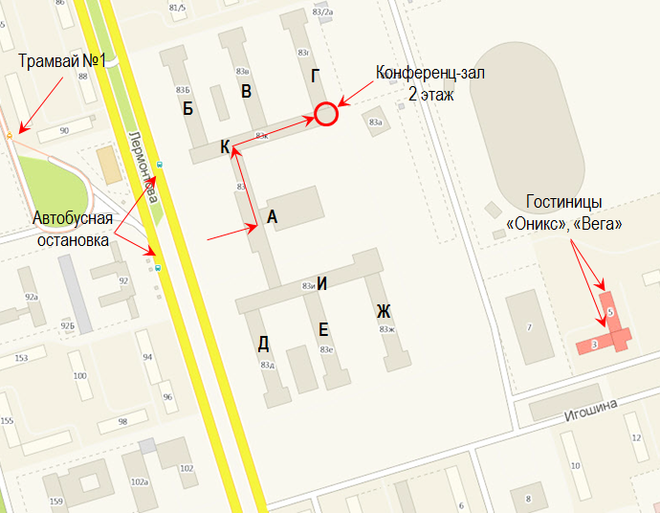
664074, г. Иркутск, ул. Лермонтова, 83,
ост. «Технический университет»
корп. Д, институт
«Авиамашиностроения и транспорта»
www.istu.edu

Директор института
 (3952) 40-51-30

Заместитель директора по научной работе
 (3952) 40-53-53

Министерство образования и науки РФ

Национальный исследовательский Иркутский государственный технический университет

Институт Авиамашиностроения и транспорта

III всероссийская научно-практическая конференция

«Авиамашиностроение и транспорт Сибири»



11 апреля 2013 года

ИНФОРМАЦИОННОЕ СООБЩЕНИЕ

Иркутск 2013

